<https://www.cnblogs.com/zhaopengcheng/p/6040605.html>

## ibus输入法

### Chinese语言包安装

首先需要给Ubuntu16.04安装Chinese语言包支持。

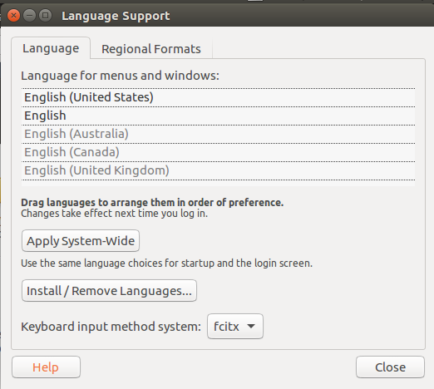   
如上图点击其中的Install/Remove Languages…，这个对话框是通过system settings–>Language Support选择弹出来的。   
然后再在Install/Remove Languages…弹出的对话框中将Chinese语言包安装上：   
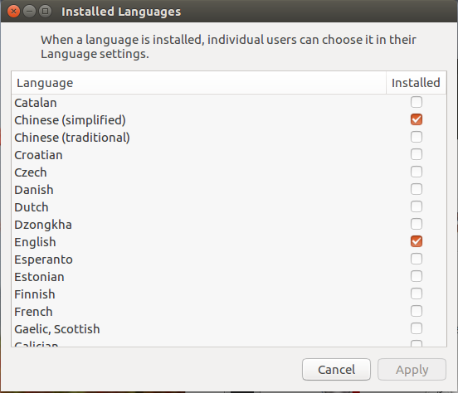

### ibus输入法安装

在中文语言包安装完成后，就需要安装ibus输入法了，需要在Terminal中输入：

sudo apt-get install ibus ibus-clutter ibus-gtk ibus-gtk3 ibus-qt4

来安装ibus框架。用

im-config -s ibus

切换到ibus框架。再安装拼音引擎：

sudo apt-get install ibus-pinyin

再调出ibus Preference来添加该拼音输入法：

sudo ibus-setup

在弹出对话框中   
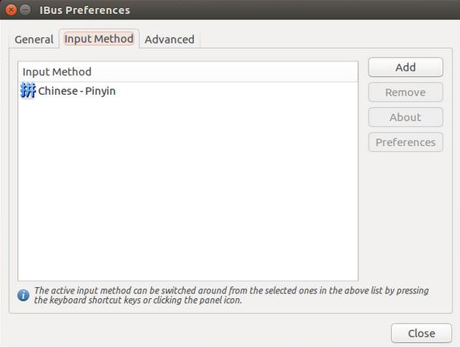   
添加Chinese-Pinyin输入法。这样, ibus 拼音输入法就安装配置好了。

### 系统输入法设置

在System Settings–>Text Entry中添加上ibus拼音输入法，并将Show current input source in the menu bar勾选上，这样就会在系统的菜单条上显示输入法切换的图标了。

本文转自[[Ubuntu--Install]Ubuntu16.04安装中文输入法](http://blog.csdn.net/suxiang198/article/details/52040283)

学习过程中，难免出错。如果您在阅读过程中遇到不太明白，或者有疑问。欢迎指正...联系邮箱crazyCodeLove@163.com